**PENGARUH CURRENT RATIO (CR), DEBT TO TOTAL ASSETS RATIO (DAR), DEBT TO EQUITY RATIO (DER) TERHADAP PERTUMBUHAN LABA PADA PT. LIPPO KARAWACI TBK TAHUN 2018-2022**

Sebagai Salah Satu Syarat untuk Memperoleh

Gelar Sarjana Akuntansi Pada

Program Studi Akuntansi



Disusun Oleh:

**Asryana**

# 2162201246

# 

**INSTITUT TEKNOLOGI DAN BISNIS AHMAD DAHLAN**

**JAKARTA**

**2023**

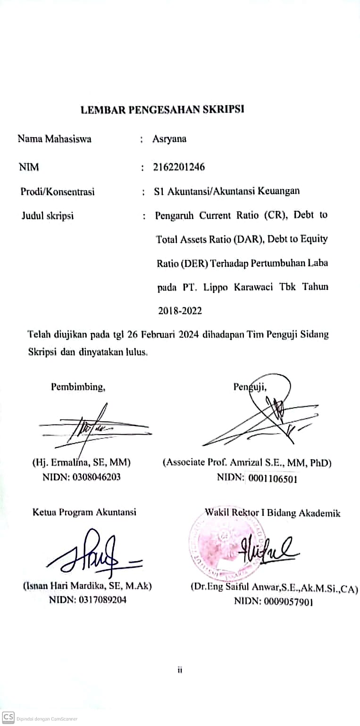**LEMBAR PERNYATAAN ORISINALITAS SKRIPSI**

Dengan ini saya menyatakan bahwa skripsi dengan judul “Pengaruh Current Ratio (CR), Debt to Total Assets Ratio (DAR), Debt to Equity Ratio (DER) Terhadap Pertumbuhan Laba pada PT. Lippo Karawaci Tbk Tahun 2018-2022” adalah hasil karya saya dengan arahan dari dosen pembimbing yang diajukan untuk memperoleh gelar strata satu (S1) di Institut Teknologi dan Bisnis Ahmad Dahlan Jakarta. Karya saya belum diajukan dalam bentuk apapun kepada perguruan dan institut manapun. Dengan melalui sumber informasi yang berasal atau kutipan karya yang tidak diterbitkan dari penulis lain telah dikutip dalam teks dan dicantumkan dalam daftar pustaka di dalam bagian skripsi ini. Jika di kemudian hari hasil dari skripsi atau penelitian saya terbukti bahwa skripsi atau penelitian ini bukan hasil dari karya asli saya atau ditemukan unsur pidana dalam penelitian tersebut, saya akan bersedia untuk menerima sanksi sesuai dengan aturan yang berlaku di Institut Teknologi dan Bisnis Ahmad Dahlan Jakarta.

Jakarta, 26 Februari 2024

Asryana

NIM: 2162201246

*Teruntuk Mama Aisyah*

*Dan Suami Deri Darmawan*

**KATA PENGANTAR**

Puji syukur peneliti panjatkan kehadirat Allah SWT, yang telah memberikan nikmat dan karunia-Nya, sehingga peneliti dapat menyelesaikan skripsi ini dengan baik dan lancar. Sholawat serta salam tak lupa peneliti panjatkan kepada Nabi besar Muhammad SAW, yang telah membimbing kita dari zaman kegelapan kepada zaman yang terang benderang ini. Penyusunan skripsi ini dimaksudkan untuk memenuhi salah satu syarat untuk mendapatkan gelar Sarjana Akuntansi pada program studi Akuntansi Fakultas Ekonomi dan Bisnis Institut Teknologi Dan Bisnis Ahmad Dahlan.   
 Peneliti menyadari bahwa penelitian ini tidak dapat terselesaikan tanpa bantuan dan dukungan dari berbagai pihak, baik moril maupun materil. Maka dari itu, peneliti ingin mengucapkan terimakasih kepada berbagai pihak yang telah membantu peneliti dalam menyusun skripsi ini, terutama :

1. Allah SWT yang maha esa, ar-rahman, ar-rahim, yang telah memberikan kelancaran, kesabaran, ketekunan, dan kegigihan dalam menyelesaikan skripsi ini. Dialah yang maha kuasa atas segala sesuatu kehendaknya yang menolong umat nya dalam segala urusan yang di kerjakan.
2. Ibu Hj. Ermalina, SE., MM selaku dosen pembimbing yang telah bersedia meluangkan waktunya untuk memberikan bimbingan skripsi kepada peneliti.
3. Bapak Isnan Hari Mardika SE, M.ak selaku ketua program studi akuntansi Institut Teknologi dan Bisnis Ahmad Dahlan Jakarta.
4. Kepada dosen-dosen dan para Staf Fakultas Ekonomi dan Bisnis Institut Teknologi Dan Bisnis Ahmad Dahlan.
5. Dan kepada orang tua, suami dan anak - anak saya yang tidak disebutkan namanya satu per satu, yang telah membantu dari awal hingga skirpsi dapat terselesaikan dengan baik.
6. Dan tidak lupa juga untuk teman - teman Fakultas Ekonomi dan Bisnis program studi S1 Akuntansi Angkatan 2023 dan kerabat yang tidak di sebutkan namanya satu per satu tanpa mengurangi rasa hormat peneliti.

Peneliti menyadari bahwa penulisan skripsi ini masih jauh dari kata sempurna dikarenakan keterbatasan dan pengetahuan yang dimiliki peneliti. Oleh karena itu, peneliti mengharapkan segala bentuk saran serta masukan bahkan kritik yang membangun dari berbagai pihak. Semoga penelitian ini bermanfaat bagi para pembaca dan semua pihak

Jakarta, 11 Februari 2024

Asryana

NIM: 2162201246

**DAFTAR ISI**

**COVER**

**LEMBAR PENGESAHAN SKRIPSI ii**

**LEMBAR PERNYATAAN ORISINALITAS iii**

**HALAMAN PERSEMBAHAN iv**

**KATA PENGANTAR v**

**ABSTRAK vi**

**DAFTAR ISI vii**

**DAFTAR GAMBAR xi**

**DAFTAR TABEL xii**

**BAB I PENDAHULUAN 1**

* 1. Latar Belakang 1
  2. Identifikasi Masalah 5
  3. Rumusan Masalah 5
  4. Tujuan Penelitian 6
  5. Manfaat Penelitian 6

**BAB II TINJAUAN PUSTAKA 7**

* 1. Landasan Teori 7

2.1.1 Laporan Keuangan 7  
2.1.2 Pertumbuhan Laba 7  
 A. Pengertian Pertumbuhan Laba 7  
 B. Tujuan dan Manfaat Pertumbuhan laba .......................... 8  
 C. Faktor –faktor yang mempengaruhi Pertumbuhan laba.... 9  
 D. Pengukuran Pertumbuhan laba 9  
2.1.3 Current Ratio 10  
 A. Pengertian Current Ratio 10  
 B. Tujuan dan Manfaat Current Ratio 10   
 C. Faktor-faktor yang mempengaruhi Current Ratio 12  
 D. Pengukuran Current Ratio 12  
2.1.4 Debt to Total Assets Ratio 13  
 A. Pengertian Debt to Total Assets Ratio 13  
 B. Tujuan dan Manfaat Debt to Total Assets Ratio 14   
 C. Faktor-Faktor Yang Mempengaruhi DAR 14  
 D. Pengukuran DAR 16  
2.1.5 Debt to Equity Ratio 16   
 A. Pengertian Debt to Equity Ratio 16  
 B. Tujuan dan Manfaat Debt to Equity Ratio....................... 17  
 C. Faktor-Faktor Yang Mempengaruhi DER 18  
 D. Pengukuran Debt to Equity Ratio 18

2.2 Penelitian Terdahulu 19  
2.3 Kerangka Pemikiran dan Hipotesis 23  
 A. Kerangka Pemikiran ............................................................. 23  
 B. Hipotesis Penelitian .............................................................. 23

**BAB III METODE PENELITIAN 24**3.1 Desain Penelitian 24  
3.2 Obyek dan Waktu Penelitian 24  
3.3 Variabel Penelitian 25  
3.4 Teknik Pengumpulan Data 26  
 3.4.1 Populasi dan Sampel ....................................................... 27  
3.5 Teknis Analisis data 27  
 3.5.1 Analisis Statistik Deskriptif 27  
 3.5.2 Pengujian Asumsi Klasik 28  
 3.5.2.1 Uji Normalitas 28   
 3.5.2.2 Uji Multikolinearitas 29  
 3.5.2.3 Uji Heteroskedasitas 30   
 3.5.2.4 Uji Autokolerasi 30

3.6 Analisis Regresi Linier Berganda 31  
 3.7 Pengujian Hipotesis 32  
 3.7.1 Uji Simultaan (Uji F) 32  
 3.7.2 Uji Parsial (Uji Statistik t) 32  
 3.8 Koefisien Determinasi (R2) 33

**BAB IV HASIL DAN PEMBAHASAN 34**

4.1 Gambaran Umum Objek Penelitian 34

4.2 Deskripsi Data 35

4.3 Hasil Uji Instrumen................................................................... 37

4.3.1 Analisis Data Deskriptif................................................ 37

4.3.2 Pengujian Asumsi Klasik.............................................. 38

4.3.2.1 Uji Normalitas................................................... 38

4.3.2.2 Uji Multikolinieritas.......................................... 39

4.3.2.3 Uji Heteroskedastisitas...................................... 41

4.3.2.4 Uji Autokorelasi................................................. 42

4.3.3 Analisis Regresi Linier Berganda.................................. 43

4.3.4 Pengujian Hipotesi......................................................... 44

4.3.4.1 Uji Simultan (F)................................................. 44

4.3.4.2 Uji Parsial (Uji t)................................................ 45

4.3.4.3 Koefisien Determinasi (R2)................................ 46

4.2 Pembahasan................................................................................ 46

**BAB V KESIMPULAN.................................................................................... 50**

5.1 Kesimpulan................................................................................. 50

5.2 Saran........................................................................................... 50

**DAFTAR PUSTAKA**

**LAMPIRAN**

**DAFTAR GAMBAR**

Gambar 2.1 Kerangka Pemikiran 23

Gambar 3.1 Desain Penelitian …………………………………………………. 24

**DAFTAR TABEL**

Tabel 1.1 Laba Bersih Perusahaan Dari Tahun 2018-2022 3

Tabel 2.1 Penelitian Terdahulu 19

Tabel 4.1 Data CurrentRatio…………………………………………………..…35

Tabel 4.2 Data Debt to Asset Ratio………………………………..…………..…36

Tabel 4.3 Data Debt to Equity Ratio…………………………………………..…36

Tabel 4.4 Data Pertumbuhan Laba...…………………………………………..…37

Tabel 4.5 Hasil Uji Analisis Deskriptif...…………………….………………..…38

Tabel 4.6 Hasil Uji normalitas………....…………………….………………..…39

Tabel 4.7 Hasil Uji multikolinieritas.......…………………….………………..…40

Tabel 4.8 Nilai Tolerance dan VIF Hasil Olah SPS…...….….………………..…40

Tabel 4.9 Hasil Uji heteroskedastisitas...................…...….….………………..…41

Tabel 4.10 Hasil Uji autokorelasi..................................….….………………..…42

Tabel 4.11 Hasil Uji Analisis Regresi Linier Berganda.......................………..…43

Tabel 4.12 Hasil Uji Simultan..............................................................………..…44

Tabel 4.13 Hasil Uji Parsil...................................................................………..…45

Tabel 4.14 Hasil Uji Koefisien Determinasi........................................………..…46